Приложение 3.2.

**Консультация для родителей**

**“Развитие мелкой моторики у ребёнка дошкольного возраста”**

Брылёва Анастасия Александровна,

воспитатель МКДОУ № 16,

г. Новосибирск

***“Ум ребёнка находится на кончиках его пальцев”***

***В.А. Сухомлинский***

**Зачем нужно развивать моторику?**

* Развитие мелкой моторики ребёнка- тонких движений кистей и пальцев рук- один из показателей психического развития ребёнка.
* Высокий уровень развития мелкой моторики свидетельствует о функциональной зрелости коры головного мозга и психологической готовности ребёнка к школе.
* Мелкая моторика- основа развития психических процессов: внимания, памяти, восприятия, мышления и речи.

**При недостатках развития мелкой моторики**

* Неспособность провести прямую линию (вертикальную, горизонтальную)
* Трудность формирования правильной траектории движений при выполнении графического элемента (буквы, цифры, геометрические фигуры)
* Неустойчивый почерк ( неровные штрихи, различная высота и протяженность графических элементов, большие, растянутые, разнонаклонные буквы)
* Тремор
* Очень медленный темп письма.

**Рекомендации.**

* Пальчиковая гимнастика.

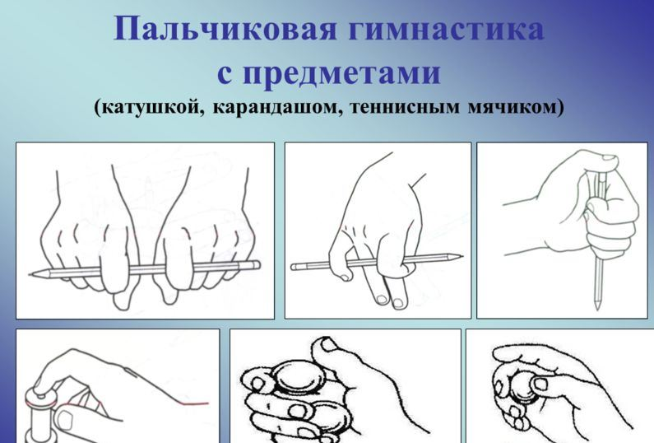

* пальчиковые игры со стихами, со скороговорками
* пальчиковый театр
* лепка из пластилина и соленого теста с использованием природного материала (семена, крупы, ракушки и т. д.)
* нетрадиционные техники рисования: кистью, пальцем, зубной щеткой, свечкой и т. д.
* конструирование: из бумаги в технике оригами, работа с конструктором ЛЕГО
* различные виды аппликаций
* рисование по трафаретам
* штриховка
* дорисовка (по принципу симметрии)
* лабиринты
* Дидактические игры
* шнуровка
* игры с мелкими предметами
* паззлы, мозаика.

**Развитие мелкой моторики в быту**

**(советы для родителей)**

**Вот упражнения, в которых ребёнок может тренировать мелкую моторику, помогая родителям и чувствуя себя нужным и почти взрослым:**

* Снимать шкурку с овощей, сваренных в мундире. Очищать крутые яйца. Чистить мандарины.
* Разбирать расколотые грецкие орехи (ядра от скорлупок). Очищать фисташки.
* Собирать с пола соринки. Помогать собирать рассыпавшиеся по полу предметы (пуговицы, фасоль, бусинки).
* Лепить из теста печенье.
* Пытаться самостоятельно обуваться, одеваться. А так же разуваться и раздеваться. Для этого часть обуви и одежды должны быть доступны ребенку, чтобы он мог наряжаться, когда захочет. Учиться самостоятельно надевать перчатки. Пробовать зашнуровывать ботинки.
* Помогать сматывать нитки или веревку в клубок.
* Вешать белье, используя прищепки (нужно натянуть веревку для ребенка).
* Помогать родителям отвинчивать различные пробки - у канистр с водой, пены для ванн, зубной пасты и т.п.
* Помогать перебирать крупу.
* Закрывать задвижку на двери под раковиной.
* Рвать, мять бумагу и набивать ей убираемую на хранение обувь.
* Собирать на даче или в лесу ягоды.
* Доставать что-то из узкой щели под шкафом, диваном, между мебелью.
* Включать и выключать свет.
* Искать край скотча. Отлеплять и прилеплять наклейки.
* Перелистывать страницы книги.

